EDA485A、EDA485TA、EDA485TG、EDA485YG、EDA485T
RS-232/RS-485转换器使用说明
一、转换器简介
RS-232/RS-485转换器可将RS-232通信距离延长至1200米（9600BPS）。可应用于PC机之间、PC机与测控终端之间构成远程多机通信网络。
转换器外形为DB-9/DB-9转接盒大小，其中DB-9（孔座）一端直接插在9芯RS-232插座（针座）上。PC机RS-232口的DB-9芯连接器引脚为：2－RXD（收），3－TXD（发），5－GND（地）。
RS-485通信应接地线,因为RS-485通信要求通信双方的地电位差小于1V。
本产品无需初始化设置，内部零延时自动收发转换，通讯速率自适应，适合所有软件。
贴片工艺，工业级设计，抗雷击，防静电。带串口保护，可带电热插拔。
EDA485T无源光隔离转换器采用了高效的隔离电源，不仅无需电源实现隔离转换，而且可以对外输出5V 10mA电流；
二、转换器性能说明
型号 | 功能 | 特性 | 说明
EDA485A | 有源非光隔RS-232/RS-485转换器 | 半双工，0～115.2KBPS | +5V供电
EDA485TA | 无源非光隔 RS-232/RS-485转换器 | 半双工，0～115.2KBPS | 无须供电
EDA485TG | 无源 光隔 RS-232/RS-485转换器 | 半双工，0～19.2KBPS | 无须供电
EDA485YG | 有源 光隔 RS-232/RS-485转换器 | 半双工，0～19.2KBPS | +5V供电
EDA485T | 无源光隔RS-232/RS-485转换器，可以对外输出5V 10mA电流 | 半双工，0～19.2KBPS | 无须供电；
EDA485A、EDA485YG型RS-232/RS-485转换器，使用时需外接+5V电源，电源电压5V±0.5V，功耗电流<50mA。
EDA485TG、EDA485YG、EDA485T光隔 RS-232/RS-485转换器的隔离电压为2500V。
三、外形图
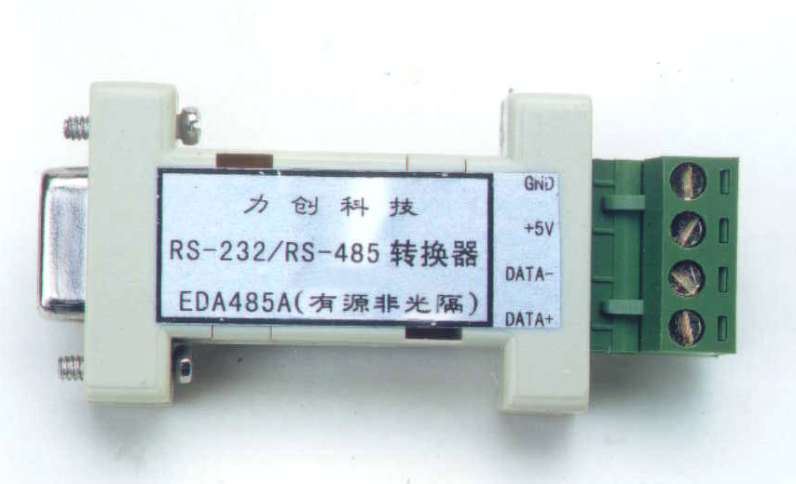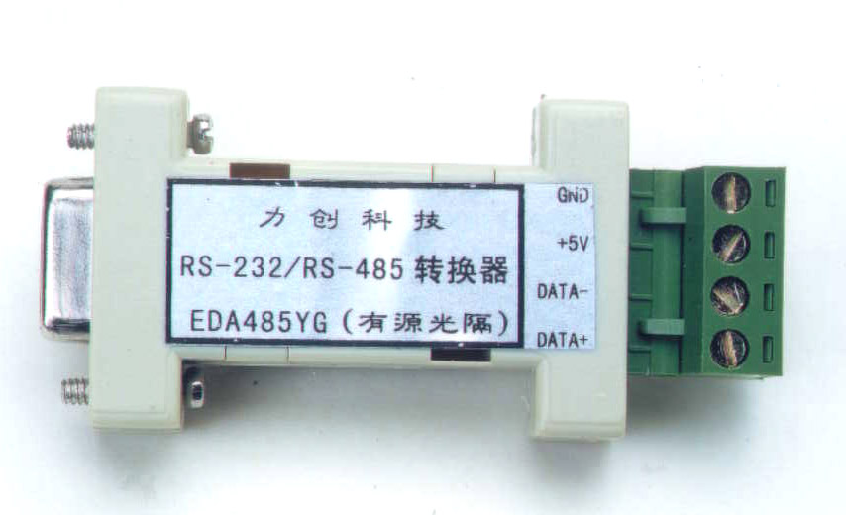
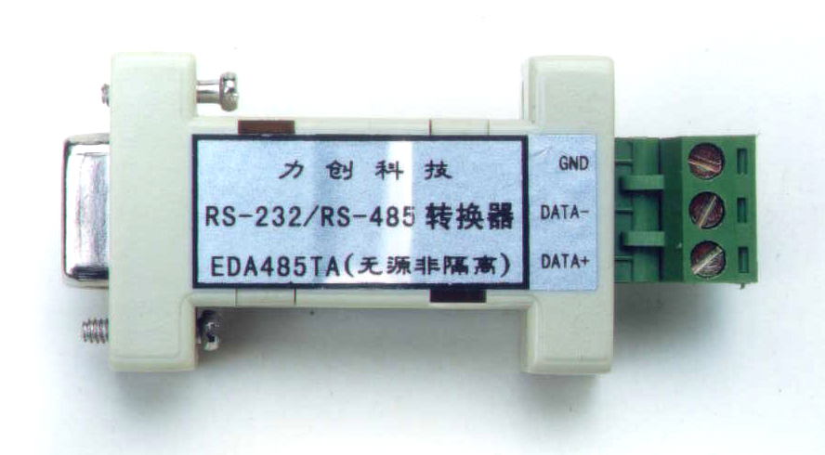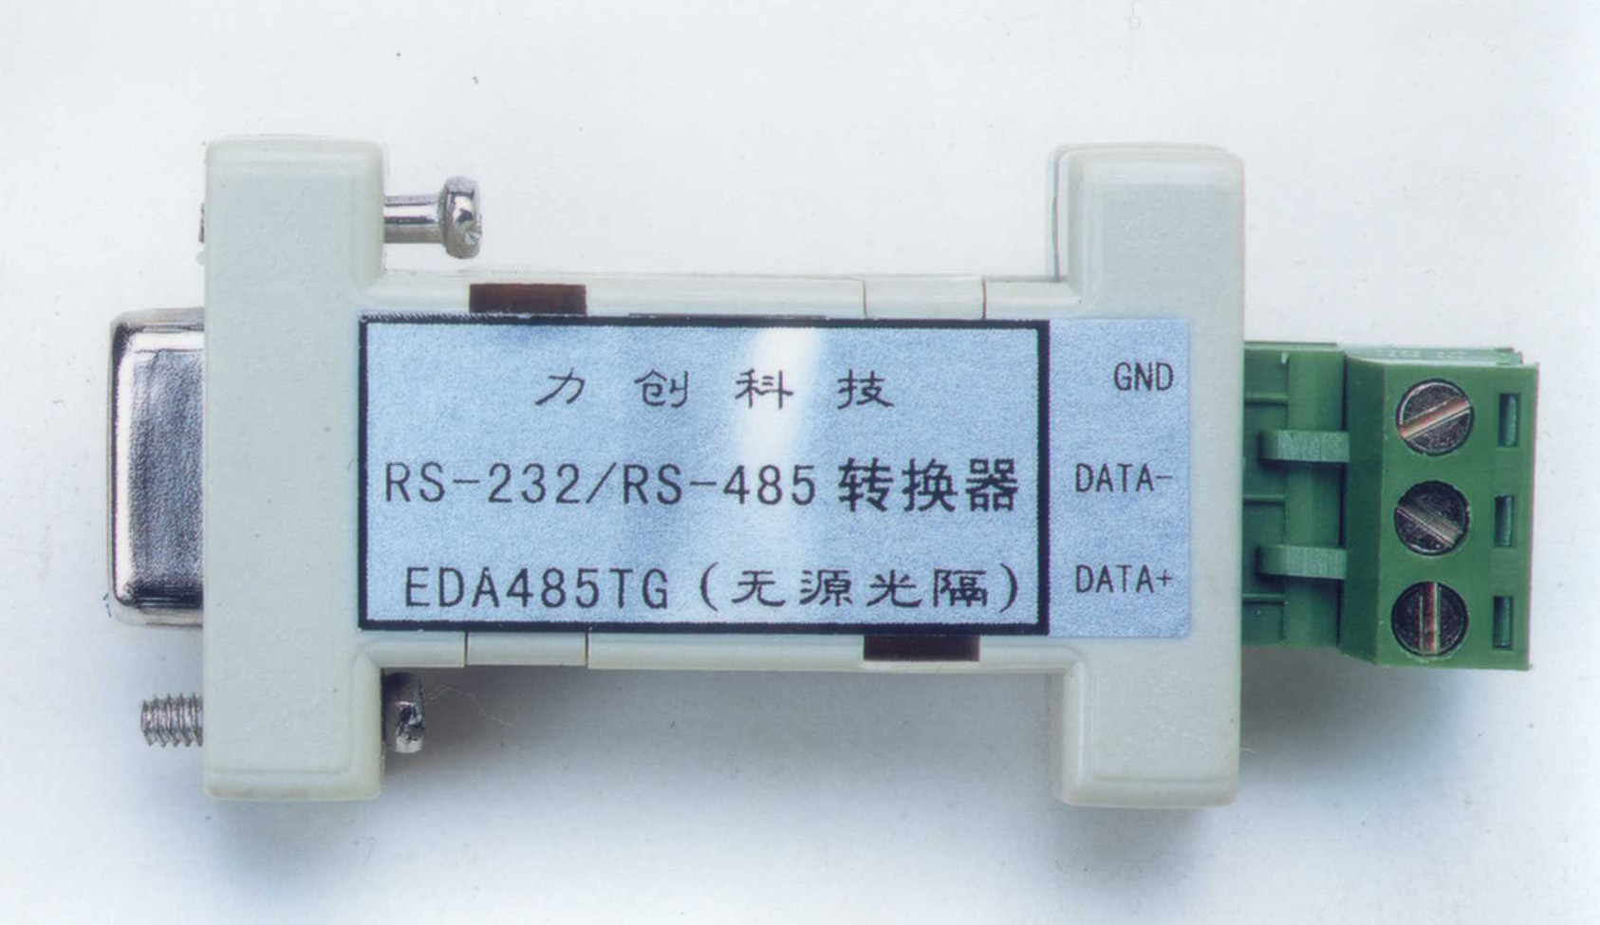

四、应用
RS-232/RS-485转换器的DB-9（孔座）一端直接插在PC机RS-232口的9芯RS-232插座（针座）上。
另一端为可插拔式接线端子：DATA+端接RS-485总线的数据正DATA+（A）端，DATA-端接RS-485总线的数据负DATA-（B）端；GND端接通信网络系统的地及电源地；有源型的＋5V端接5V电源输入正。
转换器下最多可带32节点，通过EDA485-GC RS-485中继器可带更多节点。
RS-485总线应使用屏蔽双绞线，屏蔽层接RS-232/RS-485转换器及终端的GND端。
注：
1、EDA485TA、EDA485TG、EDA485T无源型的转换器在使用时，应直接插在PC机RS-232口的插座上，若转换器与PC机的232口之间有连线，应至少连接2、3、4、5、7脚；且在程序中应将串口设置DTR(DTREnable，4脚))和RTS(RTSEnable，7脚)设置为False,保证转换器可从此信号线上正常取电；因无源型的从RS-232口的信号线上取电，只连接2、3、5可能电源功率供应不足，导致通讯错误。
2、EDA485T转换器为有源无源通用型；若所接的串口设备RS-232口只有RXD、TXD、GND三根线时可能能量供应不足而通讯不正常，此时EDA485T转换器可外接5V电源供电，将5V电源接在转换器的＋5V与GND间即可；

EDA485T
RS-232/RS-485转换器使用说明
一、转换器简介
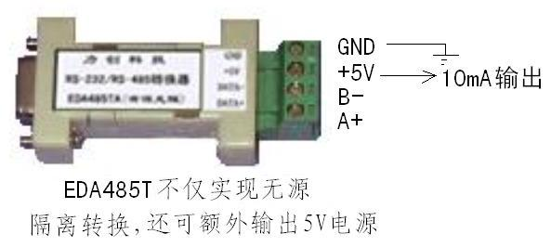

EDA485T无源光隔离转换器采用了高效的隔离电源，不仅无需电源实现隔离转换，而且可以对外输出5V10mA电流；
RS-232/RS-485转换器可将RS-232通信距离延长至1200米（9600BPS）。可应用于PC机之间、PC机与测控终端之间构成远程多机通信网络。
转换器外形为DB-9/DB-9转接盒大小，其中DB-9（孔座）一端直接插在9芯RS-232插座（针座）上。PC机RS-232口的DB-9芯连接器引脚为：2－RXD（收），3－TXD（发），5－GND（地）。
RS-485通信应接地线,因为RS-485通信要求通信双方的地电位差小于1V。EDA485T的+5V与GND都悬空时，可只接A+、B-两根线；EDA485T的隔离耐压为2500V。
本产品无需初始化设置，内部零延时自动收发转换，通讯速率自适应，适合所有软件。贴片工艺，工业级设计，抗雷击，防静电。带串口保护，可带电热插拔。

二、RS-232/RS-485转换器性能说明
型号 | 功能 | 特性 | 隔离电压 | 说明
EDA485T | 无源光隔RS-232/RS-485转换器 | 半双工，0~19.2KBPS | 2500V | 无须供电；可以对外输出5V10mA电流

三、应用
RS-232/RS-485转换器的DB-9（孔座）一端直接插在PC机RS-232口的9芯RS-232插座（针座）上。
另一端为可插拔式接线端子：A+端接RS-485总线的数据正DATA+（A）端，B-端接RS-485总线的数据负DATA-（B）端；GND端接通信网络系统的地及电源地；
转换器下最多可带32节点，通过EDA485-GC RS-485中继器可带更多节点。
RS-485总线应使用屏蔽双绞线，屏蔽层接RS-232/RS-485转换器及终端的GND端。
注：1、EDA485T无源型的转换器在使用时，应直接插在PC机RS-232口的插座上，若转换器与PC机的232口之间有连线，应至少连接2、3、4、5、7脚；且在程序中应将串口设置DTR(DTREnable，4脚))和RTS(RTSEnable，7脚)设置为False,保证转换器可从此信号线上正常取电；因无源型的从RS-232口的信号线上取电，只连接2、3、5可能电源功率供应不足，导致通讯错误。
2、EDA485T转换器为有源无源通用型；若所接的串口设备RS-232口只有RXD、TXD、GND三根线时可能能量供应不足而通讯不正常，此时EDA485T转换器可外接5V电源供电，将5V电源接在转换器的＋5V与GND间即可；

